HW-5 Web API — คู่มือการใช้งานและ ER Diagram

ภาพรวมระบบ
Web API นี้จัดการลูกค้าและออร์เดอร์ข้าวกล่อง (ออร์เดอร์ละไม่เกิน 3 กล่อง) จัดเส้นทางจัดส่งพร้อมสรุปกำไร/ขาดทุน และออกใบงานไรเดอร์ ของระบบจัดเส้นทางและแบ่งงานไรเดอร์ สำหรับร้านข้าวกล่องส่งด่วนมื้อเที่ยง โดยลูกค้าอยู่ในรัศมีประมาณ 3 กม. รอบ ม.มหาสารคาม
- เทคโนโลยี: Node.js, TypeScript, Express 5, ฐานข้อมูล MySQL (mysql2)
- Base URL: https://express-api-7ar9.onrender.com (Deploy บน Render)
- ส่งและรับข้อมูลเป็น JSON (UTF-8) ทุก endpoint ต้องใส่ header Content-Type: application/json เมื่อส่ง body
- เมื่อผิดพลาดจะได้ {"error":"ข้อความ"} พร้อม status 400 (ข้อมูลไม่ถูกต้อง) หรือ 404 (ไม่พบข้อมูล)
- ข้อมูลตัวอย่างอ้างอิงจุดศูนย์กลาง 16.24486, 103.24784 (ที่ตั้งร้าน: ม.มหาสารคาม ม.ใหม่ ต.ขามเรียง)

ข้อมูลสมาชิกกลุ่ม
กรอกชื่อ-นามสกุลและรหัสนักศึกษาของสมาชิกทุกคนในตารางนี้ (เพิ่มแถวได้)
ลำดับ | ชื่อ-นามสกุล | รหัสนักศึกษา
1 | กฤษดา สู่เสน | 67011212187
2 | พีทยา แสงภักดี | 67011212129

ER Diagram
ลูกค้า 1 คนมีได้หลายออร์เดอร์ งาน 1 งาน มี 1-3 ออร์เดอร์ (ลำดับเก็บใน orders.stop_seq) และไรเดอร์ 1 คนมีได้หลายงาน รวม 4 ตาราง 3 ความสัมพันธ์ครอบคลุมทั้งโปรเจ็กต์ ค่าคงที่ตามโจทย์ (65/40/15 บาท, 2 บาท/กม./กล่อง, 30 กม./ชม.)
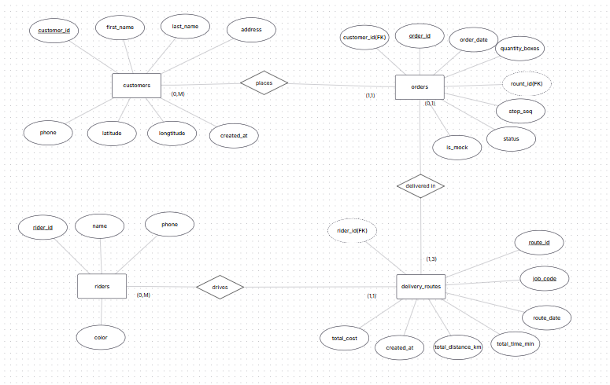
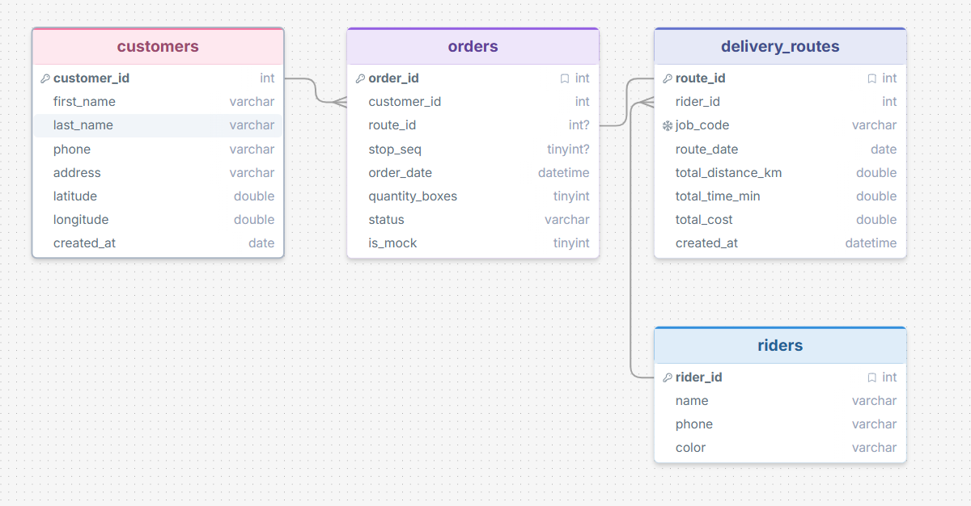

ความสัมพันธ์ | คำอธิบาย
customers (0,N) — places — (1,1) orders | ลูกค้า 1 คนมีได้หลายออร์เดอร์ ออร์เดอร์ 1 มีลูกค้า 1 คน (orders.customer_id → customers.customer_id)
orders (0,1) — delivered in — (1,3) delivery_routes | ออร์เดอร์อยู่ในงานได้ไม่เกิน 1 งาน (ยังไม่จัด = route_id เป็น NULL) งาน 1 งาน มี 1-3 ออร์เดอร์ ลำดับส่งเก็บใน orders.stop_seq (UNIQUE route_id + stop_seq)
riders (0,N) — drives — (1,1) delivery_routes | ไรเดอร์ 1 คนมีได้หลายงาน (ต่างวัน) งาน 1 งาน เป็นของไรเดอร์ 1 คน และมี job_code เป็นเลขงาน

Data Dictionary
ฐานข้อมูลมี 4 ตาราง (MySQL) API ลูกค้าและออร์เดอร์ใช้ customers กับ orders ส่วน API จัดเส้นทางและใบงานไรเดอร์ใช้ riders กับ delivery_routes ด้วย
ตาราง | คอลัมน์ | ชนิด | คำอธิบาย
customers | customer_id (PK) | INT | รหัสลูกค้า (auto)
customers | first_name, last_name | VARCHAR(100) | ชื่อ, นามสกุล
customers | phone, address | VARCHAR | เบอร์โทร, ที่อยู่
customers | latitude, longitude | DOUBLE | พิกัดบ้านลูกค้า
customers | created_at | DATETIME | วันเวลาที่สร้าง
orders | order_id (PK) | INT | รหัสออร์เดอร์
orders | customer_id (FK) | INT | ลูกค้าที่สั่ง
orders | route_id (FK, NULL) | INT | งานที่ออร์เดอร์อยู่ (NULL = ยังไม่จัดเส้นทาง)
orders | stop_seq (NULL) | TINYINT | ลำดับจุดส่งงาน (1-3)
orders | order_date | DATETIME | วันเวลาที่สั่ง
orders | quantity_boxes | TINYINT | จำนวนกล่อง (1-3)
orders | status | VARCHAR(30) | pending = รอจัด, assigned = อยู่ในงานแล้ว
orders | is_mock | TINYINT(1) | 1 = ข้อมูลจำลอง
riders | rider_id (PK) | INT | รหัสไรเดอร์
riders | name, phone | VARCHAR | ชื่อ, เบอร์โทร
riders | color | VARCHAR(10) | สีเส้นทางบนแผนที่
delivery_routes | route_id (PK) | INT | รหัสงาน
delivery_routes | rider_id (FK) | INT | ไรเดอร์เจ้าของใบงาน
delivery_routes | job_code (UNIQUE) | VARCHAR(20) | เลขใบงาน เช่น 20261010-0001
delivery_routes | route_date | DATE | วันที่ส่ง
delivery_routes | total_distance_km, total_time_min, total_cost | DOUBLE | ระยะทาง เวลา และค่าไรเดอร์รวม
delivery_routes | created_at | DATETIME | วันเวลาที่สร้าง

คู่มือ API: ลูกค้า (Customers)
มี 7 endpoint: เพิ่ม ลบ แก้ไข แสดงทุกคน ค้นจากบางส่วนของชื่อ/นามสกุล และค้นลูกค้าในรัศมี 1 กม. จากพิกัดที่กำหนด

GET /api/customers — แสดงลูกค้าทุกคน
คืนรายการลูกค้าทั้งหมดเรียงตาม customer_id
curl https://express-api-7ar9.onrender.com/api/customers

{"count":12,"data":[ {"customer_id":1,"first_name":"สมชาย","last_name":"ใจดี","phone":"0811111111","address":"หอพักใกล้ มมส. ต.ขามเรียง","latitude":16.24786,"longitude":103.24984,"created_at":"..."}, ... ]}
Status: 200 OK

GET /api/customers/:id — แสดงลูกค้า 1 คน
พารามิเตอร์: id (path, integer, จำเป็น) รหัสลูกค้า
curl https://express-api-7ar9.onrender.com/api/customers/1
Status: 200 OK (ได้ object ลูกค้า) / 404 ไม่พบลูกค้า

POST /api/customers — เพิ่มลูกค้า
Body (JSON): first_name, last_name, latitude (-90..90), longitude (-180..180) จำเป็น; phone, address ไม่บังคับ
curl -X POST https://express-api-7ar9.onrender.com/api/customers -H "Content-Type: application/json" \
-d '{"first_name":"ทดสอบ","last_name":"ระบบ","latitude":16.25,"longitude":103.25}'

{"customer_id":13,"first_name":"ทดสอบ","last_name":"ระบบ","phone":null,"address":null,"latitude":16.25,"longitude":103.25,"created_at":"..."}
Status: 201 Created / 400 ข้อมูลไม่ครบหรือพิกัดไม่ถูกต้อง

PUT /api/customers/:id — แก้ไขข้อมูลลูกค้า
ส่งเฉพาะฟิลด์ที่ต้องการแก้ (first_name, last_name, phone, address, latitude, longitude) ฟิลด์ที่ไม่ส่งจะคงค่าเดิม
curl -X PUT https://express-api-7ar9.onrender.com/api/customers/13 -H "Content-Type: application/json" \
-d '{"phone":"0812345678"}'
Status: 200 OK (ได้ object ลูกค้าที่แก้แล้ว) / 400 พิกัดไม่ถูกต้อง / 404 ไม่พบลูกค้า

DELETE /api/customers/:id — ลบลูกค้า
ลบลูกค้า ออร์เดอร์ของลูกค้าคนนั้นถูกลบตามอัตโนมัติ
curl -X DELETE https://express-api-7ar9.onrender.com/api/customers/13

{"message":"ลบลูกค้าเรียบร้อย","customer_id":13}
Status: 200 OK / 404 ไม่พบลูกค้า

GET /api/customers/search?q= — ค้นจากส่วนหนึ่งของชื่อหรือนามสกุล
พารามิเตอร์: q (query, string, จำเป็น) ข้อความบางส่วนของชื่อหรือนามสกุล ค้นแบบ LIKE %q%
curl "https://express-api-7ar9.onrender.com/api/customers/search?q=สม"

{"query":"สม","count":2,"data":[ <customer>, <customer> ]}
Status: 200 OK / 400 ไม่ได้ส่ง q

GET /api/customers/nearby?lat=&lng= — ลูกค้าในระยะ 1 กม.
พารามิเตอร์: lat, lng (query, number, จำเป็น) พิกัดจุดศูนย์กลาง คำนวณระยะด้วยสูตร Haversine เรียงจากใกล้ไปไกล และใส่ distance_km ให้
curl "https://express-api-7ar9.onrender.com/api/customers/nearby?lat=16.24486&lng=103.24784"

{"center":{"lat":16.24486,"lng":103.24784},"radius_km":1,"count":3,"data":[{"customer_id":1,...,"distance_km":0.396}, {"customer_id":2,...,"distance_km":0.548}, ...]}
Status: 200 OK / 400 lat, lng ไม่ถูกต้อง

คู่มือ API: รายการสั่งซื้อ (Orders)
มี 10 endpoint: จำลองออร์เดอร์ 20-30 รายการ ล้างข้อมูลจำลอง ค้นออร์เดอร์ในรัศมี 2 กม. จัดการออร์เดอร์ และเพิ่ม/ลดจำนวนกล่อง ออร์เดอร์หนึ่งใบสั่งได้ 1-3 กล่อง กล่องละ 65 บาท

POST /api/orders/mock — จำลองรายการสั่งซื้อ 20-30 รายการ
สุ่มสร้างออร์เดอร์จากลูกค้าที่มีอยู่ แต่ละออร์เดอร์มี 1-3 กล่อง เวลาสั่งช่วง 09:00-10:59 (ติดป้าย is_mock = true) พารามิเตอร์: count (query, integer, ไม่บังคับ) 20-30 ถ้าไม่ส่งจะสุ่ม
curl -X POST "https://express-api-7ar9.onrender.com/api/orders/mock?count=25"

{"message":"จำลองรายการสั่งซื้อ 25 รายการ","count":25,"order_ids":[1,2,...,25]}
Status: 201 Created / 400 count ไม่อยู่ใน 20-30 หรือยังไม่มีลูกค้า

DELETE /api/orders/mock — ล้างรายการสั่งซื้อที่จำลองทั้งหมด
ลบเฉพาะออร์เดอร์ที่ is_mock = true ออร์เดอร์จริงและลูกค้าไม่ถูกลบ
curl -X DELETE https://express-api-7ar9.onrender.com/api/orders/mock

{"message":"ล้างรายการสั่งซื้อที่จำลองทั้งหมดแล้ว","deleted_orders":25}
Status: 200 OK

GET /api/orders/nearby?lat=&lng= — ออร์เดอร์ในระยะ 2 กม.
พารามิเตอร์: lat, lng (query, number, จำเป็น) วัดจากพิกัดบ้านของลูกค้าที่สั่งด้วย Haversine เรียงจากใกล้ไปไกล และใส่ distance_km ให้
curl "https://express-api-7ar9.onrender.com/api/orders/nearby?lat=16.24486&lng=103.24784"

{"center":{"lat":16.24486,"lng":103.24784},"radius_km":2,"count":7,"data":[ <order + distance_km>, ... ]}
Status: 200 OK / 400 lat, lng ไม่ถูกต้อง

GET /api/orders — แสดงออร์เดอร์ทั้งหมด
รวมข้อมูลลูกค้า จำนวนกล่อง ราคารวม และจำนวนกล่องรวมทุกออร์เดอร์
curl https://express-api-7ar9.onrender.com/api/orders

{"count":25,"total_boxes":55,"data":[ <order>, ... ]}
Status: 200 OK

GET /api/orders/:id — แสดงออร์เดอร์ตาม id
พารามิเตอร์: id (path, integer, จำเป็น) รหัสออร์เดอร์
curl https://express-api-7ar9.onrender.com/api/orders/26

{"order_id":26,"order_date":"2026-10-09 12:21:18","status":"pending","is_mock":false,
"route_id":null,"stop_seq":null,"quantity_boxes":2,"total_price":130,
"customer":{"customer_id":1,"first_name":"สมชาย","last_name":"ใจดี","phone":"0811111111",
"latitude":16.24786,"longitude":103.24984}}
Status: 200 OK / 404 ไม่พบออร์เดอร์

POST /api/orders — สร้างออร์เดอร์ใหม่
Body (JSON): customer_id, quantity_boxes (1-3) จำเป็น — ออร์เดอร์ใช้พิกัดบ้านของลูกค้าเสมอ
curl -X POST https://express-api-7ar9.onrender.com/api/orders -H "Content-Type: application/json" \
-d '{"customer_id":1,"quantity_boxes":2}'
Status: 201 Created (ได้ object ออร์เดอร์) / 400 ไม่พบลูกค้าหรือ quantity_boxes ไม่อยู่ใน 1-3

PUT /api/orders/:id — แก้ไขออร์เดอร์ (ตั้งจำนวนกล่องใหม่)
ส่งเฉพาะฟิลด์ที่ต้องการแก้: quantity_boxes (1-3), status
curl -X PUT https://express-api-7ar9.onrender.com/api/orders/26 -H "Content-Type: application/json" \
-d '{"quantity_boxes":2}'
Status: 200 OK / 400 ค่าไม่ถูกต้อง / 404 ไม่พบออร์เดอร์

POST /api/orders/:id/boxes — เพิ่มจำนวนกล่อง
Body (JSON): amount (integer, ไม่ส่ง = 1) บวกเพิ่มโดยจำนวนรวมต้องไม่เกิน 3 กล่อง
curl -X POST https://express-api-7ar9.onrender.com/api/orders/26/boxes -H "Content-Type: application/json" \
-d '{"amount":1}'
Status: 201 Created / 400 เกิน 3 กล่องหรือ amount ไม่ถูกต้อง / 404 ไม่พบออร์เดอร์

DELETE /api/orders/:id/boxes?amount= — ลดจำนวนกล่อง
พารามิเตอร์: amount (query, integer, ไม่ส่ง = 1) ต้องเหลืออย่างน้อย 1 กล่อง ถ้าจะยกเลิกทั้งออร์เดอร์ให้ใช้ DELETE /api/orders/:id
curl -X DELETE "https://express-api-7ar9.onrender.com/api/orders/26/boxes?amount=1"
Status: 200 OK / 400 เหลือน้อยกว่า 1 กล่อง / 404 ไม่พบออร์เดอร์

DELETE /api/orders/:id — ลบออร์เดอร์ทั้งใบ
curl -X DELETE https://express-api-7ar9.onrender.com/api/orders/26

{"message":"ลบออร์เดอร์เรียบร้อย","order_id":26}
Status: 200 OK / 404 ไม่พบออร์เดอร์

คู่มือ API: จัดเส้นทางจัดส่ง (Dispatch)
มี 3 endpoint: คำนวณและเสนอหลายแผน ยืนยันแผน และดูแผนที่บันทึก ไรเดอร์รับคนละไม่เกิน 3 ออร์เดอร์ ออกจากร้าน 11:30 ต้องถึงทุกจุดไม่เกิน 12:30 ที่ 30 กม./ชม.
สูตรคำนวณต่อไรเดอร์ 1 คน (ระยะทางเป็นเส้นตรงระหว่างพิกัด จากร้านไปตามลำดับจุด ไม่นับขากลับ):
รายการ | สูตร
รายได้ | 65 x กล่อง
ต้นทุนอาหาร | 40 x กล่อง
ค่าไรเดอร์ | 15 + 2 x ระยะทาง (กม.) x กล่องที่ถือ
กำไร | รายได้ - ต้นทุนอาหาร - ค่าไรเดอร์
เวลา (นาที) | ระยะทาง / 30 x 60

POST /api/dispatch/plans — คำนวณและเสนอหลายแผน (ยังไม่บันทึก)
แผน 1 ประหยัดที่สุด แผน 2 ส่งเสร็จเร็วที่สุด แผน 3 ใช้ไรเดอร์น้อยที่สุด ทุกแผนมี summary (รายได้ ต้นทุน ค่าไรเดอร์ กำไร/ขาดทุน เวลาส่งเสร็จ) และ routes ต่อไรเดอร์ (สี จุดส่ง เวลาถึง เงิน และ path สำหรับวาดเส้นบนแผนที่) เรียกซ้ำโดยไม่ใส่ seed = คำนวณใหม่ได้แผนชุดใหม่
พารามิเตอร์: count (query, 1-5, ไม่ส่ง = 3), seed (query, ใส่ค่าเดิม = ได้แผนเดิม)
curl -X POST "https://express-api-7ar9.onrender.com/api/dispatch/plans?count=3"

{"seed":42,"orders_waiting":30,"riders_available":12,
"plans":[
{"plan_token":"42-1-1qp8mcl","plan_no":1,"label":"ประหยัดที่สุด (กำไรมากสุด)",
"summary":{"riders_used":11,"orders":30,"boxes":68,"total_distance_km":27.52,
"revenue":4420,"food_cost":2720,"rider_fee":494.51,"profit":1205.49,"result":"กำไร",
"all_delivered_by":"11:38","all_on_time":true},
"routes":[{"rider":{"rider_id":1,"name":"ไรเดอร์ 1","color":"#e53935"},
"orders":3,"boxes":8,"distance_km":2.67,"finish_time":"11:36",
"money":{"revenue":520,"food_cost":320,"rider_fee_total":57.71,"profit":142.29},
"stops":[{"seq":1,"order_id":8,"boxes":3,"eta":"11:36", ...}, ...],
"path":[[16.24486,103.24784],[16.26686,103.25784], ...]}, ...]},
{"plan_no":2,"label":"ส่งเสร็จเร็วที่สุด", ...},
{"plan_no":3,"label":"ใช้ไรเดอร์น้อยที่สุด", ...}]}
Status: 200 OK / 400 ไม่มีออร์เดอร์รอส่ง หรือไรเดอร์ไม่พอ

POST /api/dispatch/confirm — ยืนยันแผนที่เลือก
Body (JSON): plan_token จาก plans ระบบสร้างใบงานให้ไรเดอร์แต่ละคนพร้อมเลขใบงาน และใส่ route_id / stop_seq ให้ออร์เดอร์ ยืนยันซ้ำ = แทนที่ใบงานเดิม ถ้าออร์เดอร์ถูกแก้หลังคำนวณจะได้ 409 ให้คำนวณใหม่
curl -X POST https://express-api-7ar9.onrender.com/api/dispatch/confirm -H "Content-Type: application/json" \
-d '{"plan_token":"42-1-1qp8mcl"}'

{"message":"บันทึกแผนจัดส่งแล้ว","route_date":"2026-10-10",
"jobs":[{"job_code":"20261010-0001","rider":"ไรเดอร์ 1","color":"#e53935"}, ...],
"summary":{ ... }}
Status: 201 Created / 400 plan_token ไม่ถูกต้อง / 404 ไม่พบแผน / 409 ออร์เดอร์เปลี่ยน

GET /api/dispatch/current — ดูแผนที่บันทึกไว้
ภาพรวมเงินและเวลา พร้อมเส้นทางแต่ละไรเดอร์และเลขใบงาน รูปแบบเดียวกับแผนใน plans
curl https://express-api-7ar9.onrender.com/api/dispatch/current

Status: 200 OK / 404 ยังไม่มีแผนที่บันทึก

คู่มือ API: ใบงานไรเดอร์ (Jobs)

GET /api/jobs/:job_code — ใบงานไรเดอร์ (เปิดผ่านมือถือ)
ไรเดอร์กรอกเลขใบงานเพื่อดูงานของตัวเอง: จำนวนกล่องที่ต้องหยิบ ลำดับจุดส่ง เวลาถึงโดยประมาณ ลิงก์ Google Maps ของแต่ละจุด และลิงก์นำทางทั้งเส้น
พารามิเตอร์: job_code (path, string) เช่น 20261010-0001
curl https://express-api-7ar9.onrender.com/api/jobs/20261010-0001

{"job_code":"20261010-0001","date":"2026-10-10",
"rider":{"rider_id":1,"name":"ไรเดอร์ 1","phone":"0900000001","color":"#e53935"},
"pickup":"หยิบข้าวกล่องทั้งหมด 6 กล่อง ออกจากร้าน 11:30",
"total_boxes":6,"total_stops":3,"distance_km":2.38,"finish_time":"11:35",
"steps":["จุดที่ 1: ส่งบ้านคุณชูใจ สุขสันต์ 3 กล่อง (ถึงประมาณ 11:35)", ...],
"stops":[{"seq":1,"customer_name":"ชูใจ สุขสันต์","phone":"0866666666","eta":"11:35",
"map_url":"https://www.google.com/maps/dir/?api=1&destination=16.26286,103.23584"}, ...],
"full_route_map_url":"https://www.google.com/maps/dir/?api=1&origin=..."}
Status: 200 OK / 404 ไม่พบใบงาน

